Разновозрастной отряд
«Лето в стиле Эко»

Эко-путешествие
«Кто сказал мяу?»
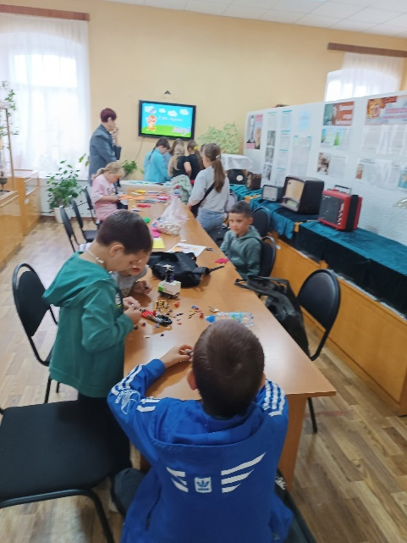
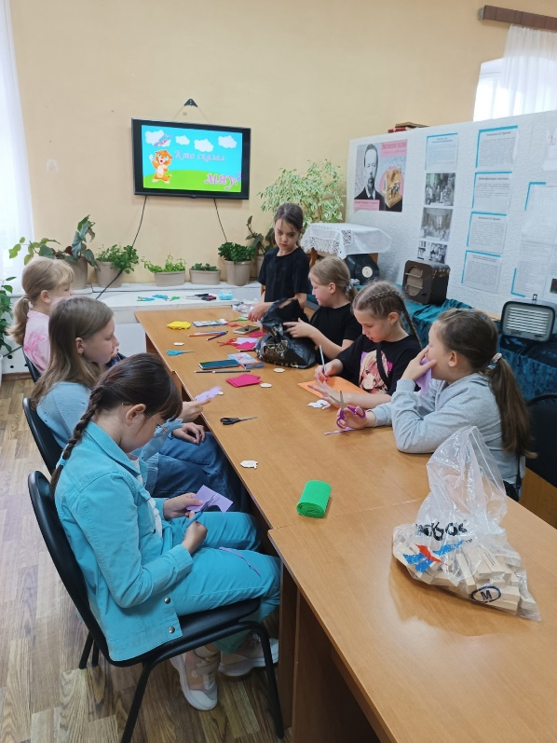
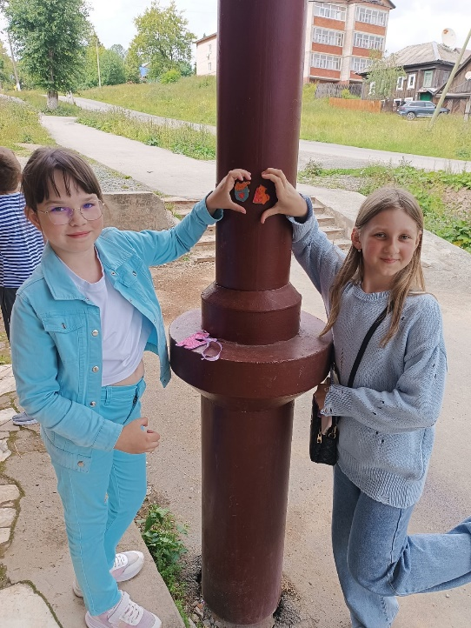
В библиотеке прошла встреча, приуроченная ко Дню котёнка. Участники разновозрастного отряда отправились в эко-путешествие «Кто сказал мяу?» по книгам Холли Вебб, особенно выделив серию «Добрые истории». Гости библиотеки погрузились в увлекательный мир литературы и узнали много интересного. Завершилась встреча мастер-классом, где каждый изготовил подвеску из фоамирана. Это было прекрасное завершение дня, полного знаний и творчества.


